



Руководитель проекта:
_______________ Садакова Г.А.
« _02_»___сентября______2025 г.

Технико-экономическое обоснование необходимости предоставления разрешения на условно разрешенный вид использования земельного участка, местоположение: Российская Федерация, Алтайский край, г. Новоалтайск, в границах кадастрового квартала 22:69:050103, с кадастровым номером: 22:69:050103:18


Исполнитель Кемпель М.Е.

2025
СОДЕРЖАНИЕ
- Данные по земельному участку

- Сведения о функциональном назначении объекта капитального строительства, данные о размещении объекта на земельном участке

- Выводы

- Данные по земельному участку
Рассматриваемый участок расположен в границах кадастрового квартала 22:69:050103.
В соответствии с картой градостроительного зонирования Правил землепользования и застройки города Новоалтайск участок находится в зоне ((П1)-Производственная зона) и содержит виды разрешенного использования и объектов капитального строительства:

Фрагмент Карты градостроительного зонирования:
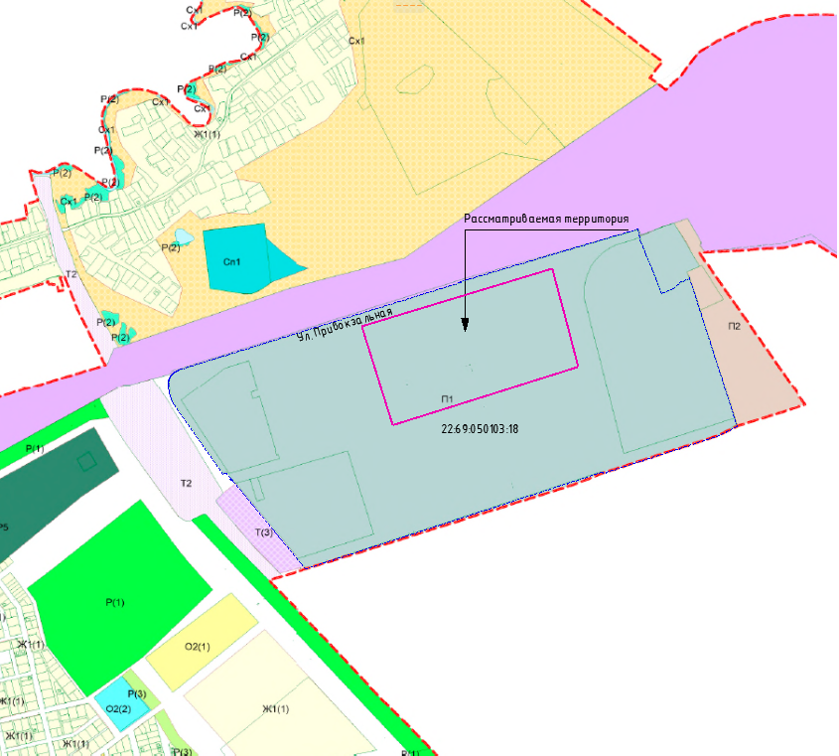
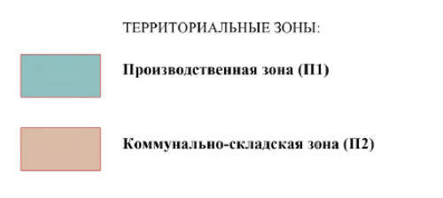
Тип вида разрешенного использования (ВРИ) | Наименование вида разрешенного использования земельного участка* | Код вида разрешенного использования земельного участка*
Основные ВРИ | Тяжелая промышленность | 6.2
Основные ВРИ | Автомобилестроительная промышленность | 6.2.1
Основные ВРИ | Легкая промышленность | 6.3
Основные ВРИ | Пищевая промышленность | 6.4
Основные ВРИ | Строительная промышленность | 6.6
Основные ВРИ | Целлюлозно-бумажная промышленность | 6.11
Основные ВРИ | Железнодорожный транспорт | 7.1
Основные ВРИ | Коммунальное обслуживание | 3.1
Основные ВРИ | Служебные гаражи | 4.9
Основные ВРИ | Обеспечение научной деятельности | 3.9
Основные ВРИ | Автомобильный транспорт | 7.2
Основные ВРИ | Обеспечение внутреннего правопорядка | 8.3
Основные ВРИ | Деловое управление | 4.1
Основные ВРИ | Земельные участки (территории) общего пользования | 12.0
Условно-разрешенные | Банковская и страховая деятельность | 4.5
Условно-разрешенные | Связь | 6.8
Условно-разрешенные | Объекты дорожного сервиса | 4.9.1
Условно-разрешенные | Бытовое обслуживание | 3.3
Условно-разрешенные | Магазины | 4.4
Условно-разрешенные | Гостиничное обслуживание | 4.7
Условно-разрешенные | Амбулаторное ветеринарное обслуживание | 3.10.1
Условно-разрешенные | Приюты для животных | 3.10.2
Условно-разрешенные | Ритуальная деятельность | 12.1
Условно-разрешенные | Овощеводство | 1.3
Условно-разрешенные | Склад | 6.9
Вспомогательные ВРИ | Коммунальное обслуживание | 3.1
Вспомогательные ВРИ | Спорт | 5.1
Вспомогательные ВРИ | Общественное питание | 4.6
Вспомогательные ВРИ | Обеспечение внутреннего правопорядка | 8.3
Вспомогательные ВРИ | Складские площадки | 6.9.1
*- код и наименование видов разрешенного использования приведены в соответствии с Приказом Росреестра от 10.11.2020 №П/0412 «Об утверждении классификатора видов разрешенного использования земельных участков».

Границы рассматриваемого земельного участка определены согласно схеме:

Схема расположения земельного участка в границах кадастрового квартала 22:69:050103 по адресу: г. Новоалтайск, Российская Федерация, Алтайский край
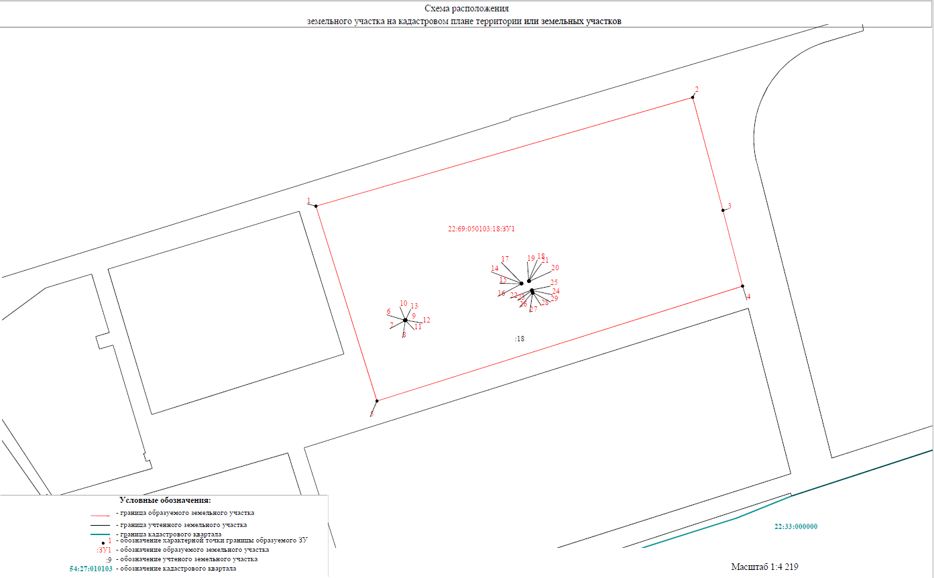

Каталог координат
№ | X | Y | Расстояние, м | Дирекционный угол
1 | 612263,60 | 3199601,05 | 689,74 | 73° 53' 23"
2 | 612454,99 | 3200263,70 | 205,78 | 164° 58' 47"
3 | 612256,24 | 3200317,03 | 137,67 | 165° 28' 56"
4 | 612122,97 | 3200351,54 | 674,06 | 252° 33' 17"
5 | 611920,89 | 3199708,48 | 359,15 | 342° 35' 42"
1 | 612263,60 | 3199601,05
6 | 612063,14 | 3199757,08 | 1,00 | 159° 34' 39"
7 | 612062,20 | 3199757,43 | 1,00 | 69° 34' 39"
8 | 612062,55 | 3199758,37 | 1,01 | 339° 02' 39"
9 | 612063,49 | 3199758,01 | 0,99 | 249° 22' 35"
6 | 612063,14 | 3199757,08
10 | 612063,53 | 3199758,19 | 0,99 | 161° 44' 53"
11 | 612062,59 | 3199758,50 | 1,02 | 72° 16' 36"
12 | 612062,90 | 3199759,47 | 1,02 | 341° 01' 46"
13 | 612063,86 | 3199759,14 | 1,01 | 250° 50' 39"
10 | 612063,53 | 3199758,19
14 | 612127,92 | 3199962,06 | 1,00 | 162° 28' 27"
15 | 612126,97 | 3199962,36 | 0,99 | 73° 01' 28"
16 | 612127,26 | 3199963,31 | 1,00 | 343° 44' 23"
17 | 612128,22 | 3199963,03 | 1,02 | 252° 48' 51"
14 | 612127,92 | 3199962,06
18 | 612132,18 | 3199975,18 | 1,00 | 163° 11' 28"
19 | 612131,22 | 3199975,47 | 1,30 | 76° 10' 40"
20 | 612131,53 | 3199976,73 | 1,13 | 326° 52' 12"
21 | 612132,48 | 3199976,11 | 0,98 | 252° 07' 16"
18 | 612132,18 | 3199975,18
22 | 612116,01 | 3199980,41 | 1,01 | 162° 38' 45"
23 | 612115,05 | 3199980,71 | 1,00 | 71° 55' 39"
24 | 612115,36 | 3199981,66 | 0,99 | 343° 01' 28"
25 | 612116,31 | 3199981,37 | 1,01 | 252° 38' 45"
22 | 612116,01 | 3199980,41
26 | 612111,55 | 3199981,75 | 1,00 | 161° 55' 39"
27 | 612110,60 | 3199982,06 | 1,01 | 72° 38' 45"
28 | 612110,90 | 3199983,02 | 1,00 | 342° 28' 27"
29 | 612111,85 | 3199982,72 | 1,02 | 252° 48' 51"
26 | 612111,55 | 3199981,75
Система координат: МСК-22, зона 3
В соответствии со статьей 39 Градостроительного кодекса РФ физическое или юридическое лицо имеет право на изменение основного вида разрешенного использования участка на условно разрешенный вид использования земельного участка через направление заявления о предоставлении разрешения на условно разрешенный вид использования в комиссию.
Проект решения о предоставлении разрешения на условно разрешенный вид использования подлежит рассмотрению на общественных обсуждениях или публичных слушаниях.

- Сведения о функциональном назначении объекта капитального строительства, данные о размещении объекта на земельном участке
На проектируемом участке, расположенном в границах :18:ЗУ1, местоположение: Российская Федерация, Алтайский край, г. Новоалтайск, в границах кадастрового квартала: 22:69:050103, планируется строительство распределительного центра на базе современного технологического оборудования с размещением деятельности на территории г. Новоалтайск Алтайского края. В рамках реализации данного проекта планируется оказывать полный комплекс услуг фулфилмента. Фулфилмент - комплекс операций с момента оформления заказа покупателем и до момента получения им покупки.
Земельный участок свободен от застройки.
Технические характеристики объектов складского назначения определятся на последующих стадиях проектирования.
При размещении объектов складского назначения соблюдается отступ от границ земельного участка по 5 м. с каждой стороны.

- Выводы
Предоставление разрешения на изменение основного использования рассматриваемого земельного участка на условно-разрешенный вид использования код 6.9 (Склад) не нарушает требования правил землепользования и застройки городского округа город Новоалтайск в части расстояний до границ земельных участков, и СП 4.13130.2013 «Системы противопожарной защиты ограничение распространения пожара на объектах защиты требования к объемно-планировочным и конструктивным решениям» в части противопожарных разрывов между зданиями и сооружениями.
А так же не нарушает права и охраняемые законом интересы других лиц и не создает угрозу жизни и здоровью граждан, не ухудшает условия для проживания и не ущемляет права собственников смежных земельных участков.

